Restaurace U Draka

Lidická 9, Litoměřice

pořádá
6. března od 20.00 hodin
M D Ž
což znamená
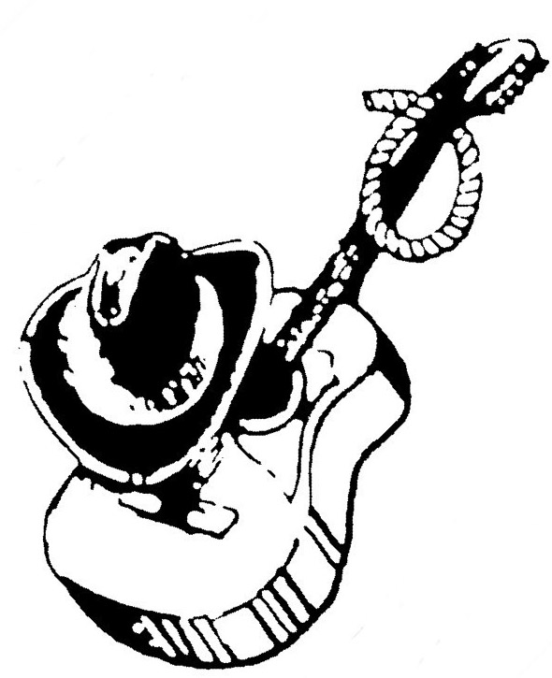
Můj Dnešní Žánr

je COUNTRY MUSIC


Zveme všechny, kdo mají rádi country a folk, aby si přišli zazpívat či jen tak posedět.

Vstupné: DOBRÁ NÁLADA

Rezervace na tel: 607 021 292
nebo 607 156 330

